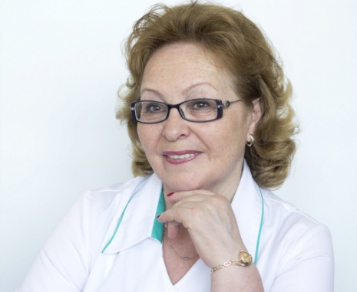

Мухина Равия Гаяз кызы 1955 елның 5 маенда Кыргызстан ССР Кара-Түл авылында туган. Бүчирмә сигезьеллык мәктәбен (1979), Казан медицина техникумын (1974), Казан дәүләт институтын (1986, кардиолог-ревматолог), клиник ординатураны (1991) тәмамлый. Казан шәһәре 15нче шәһәр дәваханәсенең җәрәхәтләрне дәвалау бүлеге шәфкать туташы (1974-86). Республика клиник дәваханәсенең кардилогияч бүлеге кардиолог – травмотологы (1986-93). 1993 елдан Казан шәһәре Ревматология үзәгенең бүлек мөдире. Югары категорияле табиб. РКБ (1987), Казан шәһәре Сәламәтлек идарәсе (1988, 1994), Казан шәһәре хакимияте Башлыгы һәм халык депутатларының Казан шәһәре Советы рәисе (2001), Почет грамоталары белән бүләкләнгән. “Татарстанның атказанган табибы” почетлы исеме бирелгән (2022).

